**Nombre:**

Jhoel Alexander Ordoñez Coronel

**Fecha:**

01/06/2023

**Docente:**

Sucunuta España Manuel Eduardo

**Ciclo Académico:**

Abril – Agosto

**Tema: Implementación de un sistema de gestión escolar automatizado para el proceso de admisión, matrícula y pagos en la Unidad Educativa Particular "Saberes".**

**Oportunidades de negocio.**

La implementación de un sistema de gestión escolar automatizado en la Unidad Educativa Particular "Saberes" ofrece la posibilidad de incrementar la eficiencia, disminuir la carga administrativa y fortalecer la comunicación con los padres y representantes. Al automatizar estas labores, se agilizarán los procesos, se minimizarán los errores humanos y se brindará una experiencia más cómoda y transparente tanto para los padres como para el personal escolar. Esto permitirá mejorar la calidad del servicio educativo y optimizar los recursos de la institución.

**Interesados.**

1. **Dirección del colegio:** Responsable de tomar decisiones estratégicas y asegurar la implementación exitosa del sistema.
2. **Personal administrativo:** Encargado de gestionar las solicitudes de admisión, matrícula y pagos, y mantener los registros actualizados.
3. **Padres o representantes:** Usuarios principales del sistema, responsables de solicitar la admisión, realizar pagos y mantener una comunicación efectiva con el colegio.
4. **Personal docente:** Necesita acceder a la información actualizada de los estudiantes y comunicarse con los padres sobre el progreso académico.
5. **Estudiantes:** Pueden beneficiarse indirectamente al tener un proceso más eficiente y una comunicación fluida entre los padres y el colegio.

**Requisitos funcionales.**

|  |  |  |
| --- | --- | --- |
| **ID** | **Requisito** | **Prioridad** |
| RF001 | Registro en línea | Alta |
| RF002 | Validación de documentos | Alta |
| RF003 | Generación de recibos y facturas | Alta |
| RF004 | Pagos en línea | Alta |
| RF005 | Programación de pagos | Media |
| RF006 | Reportes financieros | Media |
| RF007 | Comunicación automatizada | Media |

**Diagrama de contexto.**

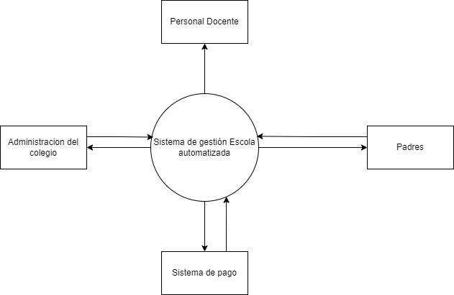

**Mapa de proceso**

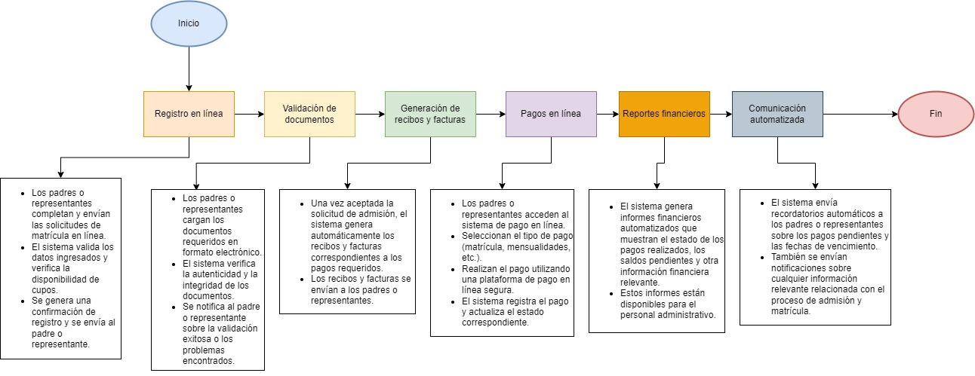

**Diagrama de caso de uso**

